人们在家的时间越来越少，分析原因；这对个人和社会有什么影响



头段：生活成本上升，加班兼职维持生活，在家生活成本上升 (要体现”越来越”)



头段：互联网提供吃喝玩乐的资讯越来越多，人们总是在社交网络上看到最新的电影、好吃的餐厅、好玩的角落，人们更愿意去体验这些东西而不是呆在家里



对个人：

减少和家人相处的时间，996影响身体健康、精神健康

题型3

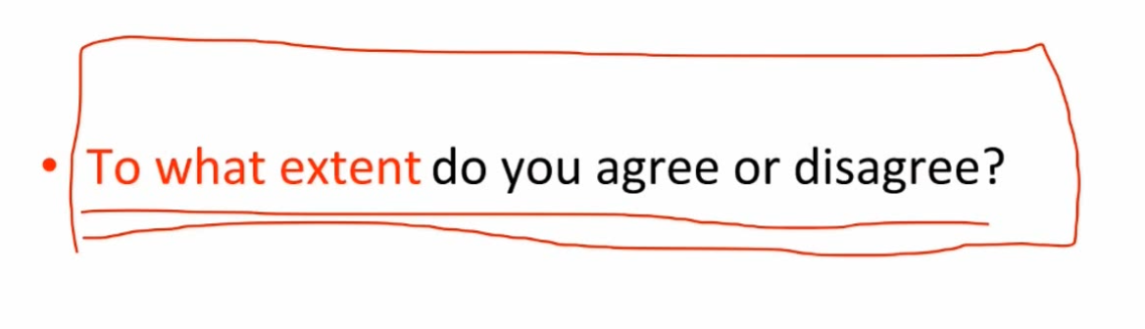

这个问题很容易出现极端限定词

容易写出观点不明确的文章

很容易自相矛盾

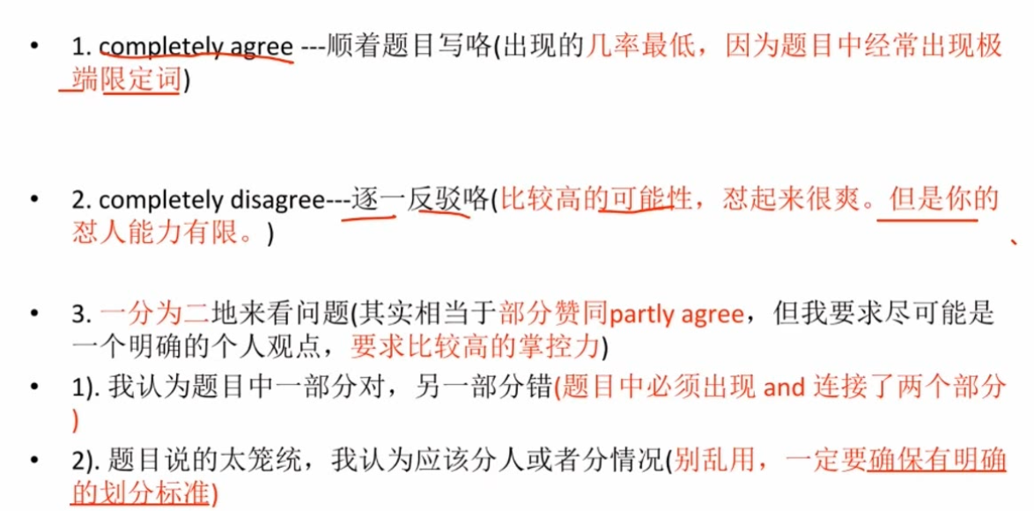

留学生出去都混日子?

有些人

也有些人

一分为二

一旦开始上学？老师比家长在智力发展、社交发展上对孩子有更大的影响力

老师在both sides均优于家长，totally agree

老师在both sides不如家长，totally disagree

老师某一方面比家长好，另一方面比家长不好，一分为二

老师受过专业的培训，更清楚因材施教，智力发展上比家长的影响更大

家长会更关注孩子的全面发展，也会关注孩子的社交发展，在这方面上，家长的影响会更大，故，社交发展上父母的影响更大。

obviously,这应该是一分为二

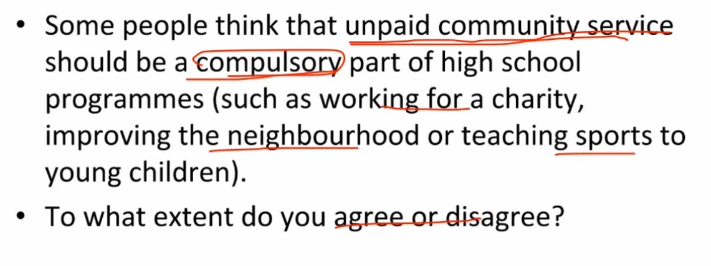

totally agree->unpaid community service 的好处

（

身体健康->大量的体力劳动

生活技能、增长能力->沟通、教学能力、销售能力、协调能力

）

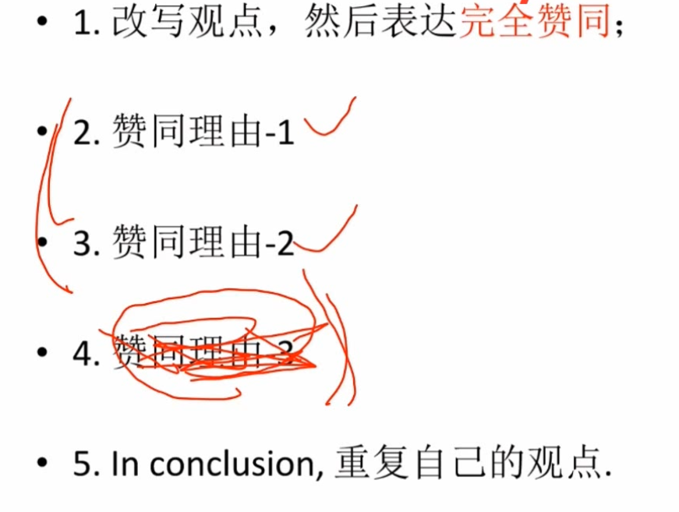

练习：有些人认为在城市的空地上种更多的树比盖更多的房子更重要，to some extend

取决于城市的人口

人口多的城市要多盖点房子

人口不多的城市要多种树